1 58M 1
1.1 往 葵芳站 方向 2
1.2 往 良景鸷 方向 5
2 B3 7
2.1 往 深圳灣口岸 方向 8
2.2 往 屯門碼頭 方向 9
3 总结 12

58M
九巴路線 58M 良景←→葵芳站 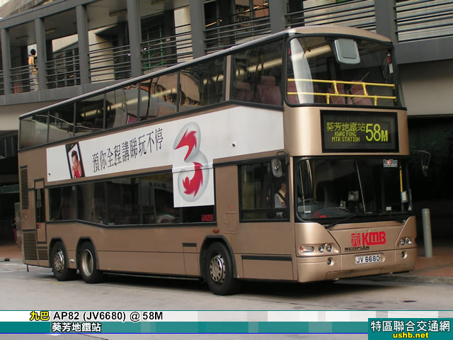
全程行車里數 | 25.7 km
全程行車時間 | 52 分鐘

上次更新時間
2008/12/18 09:03:54

本線更新紀錄
2008 年 6 月 8 日
調整車費
2007 年 11 月 29 日
修改總站名稱
2007 年 6 月 11 日
調整平日班次
2006 年 8 月 7 日
修正八達通轉乘計劃資料
2006 年 4 月 17 日
修正資料

本線其他資料
→象山／新界西北轉乘計劃
→北葵涌／新界西北轉乘計劃
→海濱花園／新界西北轉乘計劃
→屯門／城隧轉乘計劃

往 葵芳站 方向
收費表
 | 成人 | 特惠
全程 | $8.20 | $4.10
分段收費
錦豐園 | $4.40 | $2.20
* 特惠車資適用於十二歲以下或六十五歲以上之乘客

八達通轉乘計劃（兩程總和）
 | 成人 | 特惠
轉乘 31 往石籬、36 往梨木樹、235 往安蔭、238M 往海濱花園
由 良景鸷 起各站上車 | $8.20 | $4.10
由 錦豐園 起各站上車 | $4.40 | $2.20
轉乘 32M 往象山
由 良景鸷 起各站上車
轉乘空調巴士 | $8.60 | $4.30
轉乘非空調巴士 | $8.60 | $4.10
由 錦豐園 起各站上車
轉乘空調巴士 | $4.80 | $2.40
轉乘非空調巴士 | $4.80 | $2.40
轉乘 43P 往香港科學園、43X 往耀安
由 良景鸷 起各站上車 | $12.40 | $6.20
由 錦豐園 起各站上車 | $8.60 | $4.30
轉乘 48X 往禾輋、49X 往廣源
由 良景鸷 起各站上車 | $11.50 | $5.80
由 錦豐園 起各站上車 | $7.70 | $3.90
轉乘 73X 往富善鸷
由 良景鸷 起各站上車 | $13.30 | $6.70
由 錦豐園 起各站上車 | $9.50 | $4.80
轉乘 278X 往上水
由 良景鸷 起各站上車 | $16.00 | $8.00
由 錦豐園 起各站上車 | $12.20 | $6.10
轉乘以下路線的乘客，請於先乘 48X 或 49X 前往城門隧道轉車站，再轉乘以下路線
轉乘 40X 往烏溪沙站
由 良景鸷 起各站上車 | $12.40 | $6.20
由 錦豐園 起各站上車 | $8.60 | $4.30
轉乘 46P／46X 往顯徑、47X 往秦石
由 良景鸷 起各站上車 | $11.50 | $5.80
由 錦豐園 起各站上車 | $7.70 | $3.90

本方向服務時間
（2007 年 6 月 11 日起生效）
良景鸷開
平日：
0530-0712 6-8 分一班
0712-0958 4-6 分一班
0958-1903 6-8 分一班
1903-2006 9 分一班
2006-2330 6-8 分一班
假日：
0530-0600 10 分一班
0600-1836 6-9 分一班
1836-1958 8-10 分一班
1958-2320 6-7 分一班
2320-2330 10 分一班
特別班次
－建生→葵芳站（SD1）
平日：0650-0820 10-15 分一班
假日：不設服務
－寶田→葵芳站（SD2）
平日：0640、0700、0720、0740、0800、0820
假日：不設服務

停站位置及途經地區
途經街道 | 地區 | 車站 | 車站相關
 | 良田 | 良景鸷總站
田景路 | 良田 | 田景輕鐵站
鳴琴路 | 良田 | 寶田商場
 | 良田 | 寶田總站 | 本站為 SD2 專用及起始車站
 | 建生 | 建生總站 | 本站為 SD1 專用及起始車站
良運街 |  |  | 本路段為 SD1 專用路段
震寰路 | 建生 | 兆軒苑
 | 建生 | 建生鸷
青田路
屯門公路 | 景峰 | 井財街
屯發路 | 屯門市中心 | 屯仁街
 | 屯門市中心 | 華都花園
屯門公路
青山公路 | 荃景圍 | 錦豐園 | 本站起分段收費為 $4.40
 | 荃灣市中心 | 中國染廠大廈
 | 荃灣市中心 | 荃錦中心
 | 荃灣市中心 | 荃豐中心
 | 大窩口 | 大窩口站
 | 大窩口 | 電話機樓
葵涌道 | 大連排 | 豪華工業大廈
 | 大連排 | 聯泰工業大廈
葵富路
葵仁路 | 葵芳 | 葵芳站
 | 葵芳 | 葵芳站總站

往 良景鸷 方向
收費表
 | 成人 | 特惠
全程 | $8.20 | $4.10
分段收費
荃灣城市廣場 | $7.90 | $2.00
屯門市廣場 | $3.70 | $1.90
* 特惠車資適用於十二歲以下或六十五歲以上之乘客

本方向服務時間
（2007 年 6 月 11 日起生效）
葵芳站開
平日：
0530-0820 8-9 分一班
0820-1410 4-6 分一班
1410-1653 7-8 分一班
1653-1931 3-4 分一班
1931-0030 6-8 分一班
假日：
0620-0710 10 分一班
0710-1000 6-7 分一班
1000-1120 10 分一班
1120-0020 5-10 分一班
0020-0030 10 分一班

停站位置及途經地區
途經街道 | 地區 | 車站 | 車站相關
 | 葵芳 | 葵芳站總站
葵義路
葵富路
葵涌道 | 葵芳 | 葵芳鸷
青山公路 | 大窩口 | 耀榮里
 | 大窩口 | 和記行
 | 大窩口 | 大窩口體育館
 | 荃灣市中心 | 荃灣城市廣場 | 本站起分段收費為 $7.90
 | 荃灣市中心 | 富華街
 | 荃景圍 | 沙咀道
屯門公路
屯喜路 | 屯門市中心 | 屯門市廣場 | 本站起分段收費為 $3.70
屯門公路 | 屯門市中心 | 新墟街市
 | 景峰 | 虹橋
青田路
震寰路 | 建生 | 建生鸷
 | 建生 | 寶怡花園
鳴琴路 | 良田 | 盈豐園
田景路 | 良田 | 田景鸷田樂樓
 | 良田 | 良景鸷總站

//////////////////////////////////////////////////////////////////////////////////////

B3
城巴路線 B3 屯門碼頭←→深圳灣口岸 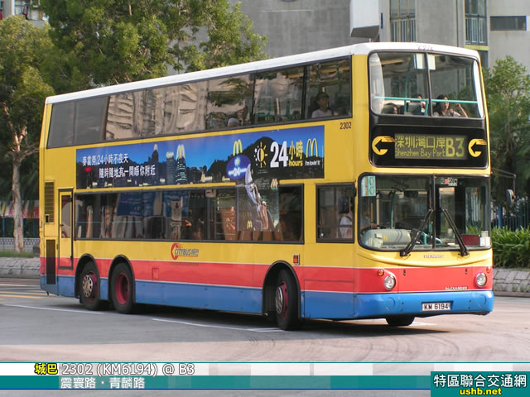
全程行車里數 | km
全程行車時間 | 分鐘

上次更新時間
2008/11/14 23:13:46

本線更新紀錄
2008 年 8 月 15 日
由十一月十七日起新增一分站
2008 年 8 月 14 日
由八月十六日起修改行車路線及班次
2007 年 8 月 18 日
加入 2302 行走本線照片
2007 年 7 月 20 日
由七月廿一日起往深圳灣口岸
方向，修改行車路線及一分站
位置
2007 年 6 月 30 日
由七月一日下午六時起
投入服務

本線其他資料
→深西通道／西隧轉乘計劃

往 深圳灣口岸 方向
收費表
 | 成人 | 特惠
全程 | $11.00 | $5.50
* 特惠車資適用於十二歲以下或六十五歲以上之乘客

即日來回優惠
使用八達通卡乘客，回程時使用同一張八達通咭，可獲九折優惠
－乘客於乘搭首程及回程巴士之間，可使用該張八達通作九次其他交易
－本組來回適用於路線 B3、B3A 及 B3X
－回程優惠有效時間為深夜三時之前
本組即日來回優惠收費詳情如下：
乘搭本組路線往屯門方向  並於同日乘搭本線回程 | 成人 | 特惠
於 屯門碼頭 至 屯門公園 各站上車 | $9.90 | $5.00
由 962、962B、962X、X962 線  轉乘本線往深圳灣口岸方向 | $9.50 | $4.80
* 特惠車資適用於十二歲以下或六十五歲以上之乘客

本方向服務時間
（2008 年 8 月 16 日起生效）
屯門碼頭開
每日：
0600-2240 30 分一班
1. 為配合口岸的開放時間，巴士服務時間或會臨時更改而不作另行通知。
2. 深圳灣口岸（港方口岸區）屬於禁區。過境旅客必須持有有效的旅遊證件。
3. 深圳灣公路大橋可能會在惡劣天氣下封閉，公共運輸服務亦會因此而停止服務，屆時旅客需留意有關交通情況。

停站位置及途經地區
途經街道 | 地區 | 車站 | 車站相關
 | 屯門碼頭 | 屯門碼頭總站
湖翠路 | 屯門碼頭 | 美樂花園
龍門路 | 屯門碼頭 | 蝴蝶輕鐵站
 | 龍門居 | 新屯門中心
 | 龍門居 | 富健花園
皇珠路
海皇路
海珠路 | 安友 | 豐景園
 | 安友 | 翠寧花園
海榮路 | 三聖 | 兆麟苑
青山公路 | 三聖 | 鐘聲慈善社胡陳金枝中學
 | 置樂 | 彩華花園
 | 置樂 | 置樂花園
屯興路 | 置樂 | 屯門官立中學
屯門鄉事會路 | 屯門市中心 | 市中心輕鐵站
杯渡路
屯門公路
元朗公路
后海灣幹線
深圳灣大橋
 | 深圳灣 | 深圳灣口岸總站

往 屯門碼頭 方向
收費表
 | 成人 | 特惠
全程 | $11.00 | $5.50
* 特惠車資適用於十二歲以下或六十五歲以上之乘客

即日來回優惠
使用八達通卡乘客，回程時使用同一張八達通咭，可獲九折優惠
－乘客於乘搭首程及回程巴士之間，可使用該張八達通作九次其他交易
－本組來回適用於路線 B3、B3A 及 B3X
－回程優惠有效時間為深夜三時之前
－本組路線設與 962、962A、962B、962P、962X 之轉乘優惠，使用即日來回優惠後仍然適用
本組即日來回優惠收費詳情如下：
乘搭本組路線往深圳灣口岸方向  並於同日乘搭本線回程 | 成人 | 特惠
於深圳灣口岸上車 | $9.90 | $5.00
* 特惠車資適用於十二歲以下或六十五歲以上之乘客

八達通轉乘計劃（兩程總和）
 | 成人 | 特惠
轉乘 962、962P 往銅鑼灣（摩頓臺） | $28.30 | $14.20
轉乘 962A 往金鐘（力寶中心） | $28.30 | $14.20
轉乘 962B、962X 往金鐘（西） | $28.30 | $14.20

本方向服務時間
（2008 年 11 月 17 日起生效）
深圳灣口岸開
每日：
0655-1025 30 分一班
1025-1105 20 分一班
1105-1120 15 分一班
1120-0020 20 分一班
每晚 2210 後由深圳灣口岸開出之班次將加停屯門公路虹橋分站（TD1）
1. 為配合口岸的開放時間，巴士服務時間或會臨時更改而不作另行通知。
2. 深圳灣口岸（港方口岸區）屬於禁區。過境旅客必須持有有效的旅遊證件。
3. 深圳灣公路大橋可能會在惡劣天氣下封閉，公共運輸服務亦會因此而停止服務，屆時旅客需留意有關交通情況。

停站位置及途經地區
途經街道 | 地區 | 車站 | 車站相關
 | 深圳灣 | 深圳灣口岸總站
深圳灣大橋
后海灣幹線
元朗公路
屯門公路 | 景峰 | 井財街 | 本站為 TD1 時段內專用車站
杯渡路
屯門鄉事會路
 | 屯門市中心 | 屯門市中心巴士總站
屯興路 | 置樂 | 新都大廈
青山公路 | 置樂 | 恆順園
 | 置樂 | 凱德花園
海榮路 | 三聖 | 恆福花園
海珠路 | 安友 | 豐景園
海皇路
皇珠路
龍門路 | 龍門居 | 富健花園
 | 龍門居 | 新屯門中心
 | 屯門碼頭 | 兆山苑
湖翠路 | 屯門碼頭 | 蝴蝶鸷蝶心樓
 | 屯門碼頭 | 湖景鸷湖碧樓
 | 屯門碼頭 | 兆禧苑
 | 屯門碼頭 | 屯門碼頭總站

总结
大倭寇58M –>(
屯門公路 | 景峰 | 井財街
) -> B3 ->深圳湾口岸

58M途径：
青山公路 | 大窩口 | 耀榮里
 | 大窩口 | 和記行
 | 大窩口 | 大窩口體育館
 | 荃灣市中心 | 荃灣城市廣場 | 本站起分段收費為 $7.90
 | 荃灣市中心 | 富華街
 | 荃景圍 | 沙咀道
屯門公路
屯喜路 | 屯門市中心 | 屯門市廣場 | 本站起分段收費為 $3.70
屯門公路 | 屯門市中心 | 新墟街市
 | 景峰 | 虹橋

B3途经：
 | 深圳灣 | 深圳灣口岸總站
深圳灣大橋
后海灣幹線
元朗公路
屯門公路 | 景峰 | 井財街 | 本站為 TD1 時段內專用車站

